Câu 18: [DS12.C1.1.BT.a] [Đề thi thử-Liên trường Nghệ An-L2] Các khoảng đồng biến của hàm số là
A. và . B. và .
C. và . D. và .
Hướng dẫn giải
Chọn B
Tập xác định: .
Ta có: . Cho .
Bảng biến thiên:
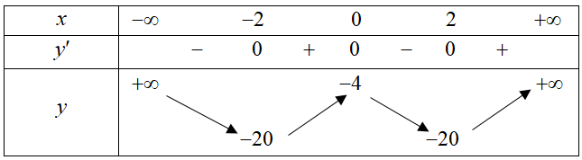
Vậy hàm số đồng biến trên các khoảng và .
Câu 2: [DS12.C1.1.BT.a] (THPT Chu Văn An - Hà Nội - Lần 1 - 2017 - 2018 - BTN) Hàm số đồng biến trên khoảng
A. B. C. D.
Lời giải
Chọn C
;.
Vậy hàm số đồng biến trên khoảng
Câu 5: [DS12.C1.1.BT.a] (THPT Chuyên Võ Nguyên Giáp - QB - Lần 1 - 2017 - 2018 - BTN) Hàm số có bảng biên thiên như sau.
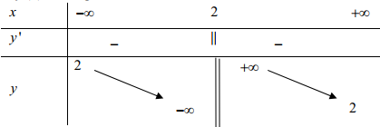
Khẳng định nào sau đây đúng?
A. Hàm số nghịch biến trên B. Hàm số đồng biến trên ;
C. Hàm số nghịch biến trên ; D. Hàm số nghịch biến trên
Lời giải
Chọn C
Từ bảng biến thiên ta thấy hàm số nghịch biến trên ; .

